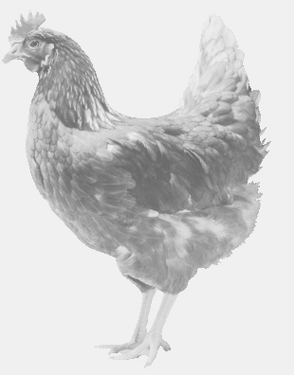
SVOBODA – Lučice
drůbežárna Vadín, www.drubezsvoboda.cz 569489358, 777989857
NOSNÉ KUŘICE
barva červená a černá
Stáří: 14 týdnů
Cena: 240,- Kč/kus
Pátek 4. srpna 2023
V 9.35 hod.- Bítovany
u obecního úřadu
Možno objednat: 569 489 358,svoboda.lucice@seznam.cz

